2009年全国中考历史真题汇编——世界古代史
九年级上册
选择题
第一学习主题 史前时期的人类
第1课 人类的形成与文明的曙光
1、（2009·扬州）世界三大人种不包括（ ）
A.白色人种 B.黄色人种 C.棕色人种 D.黑色人种
答案: C

第二学习主题 古代亚非文明
第2课 上古亚非文明
1、（2009·山东德州德城区）下列光辉灿烂的上古文明，诞生在北非大河流域的是（ ）
A.金字塔 B.佛教 C.阿拉伯数字 D.早期基督教
答案：A
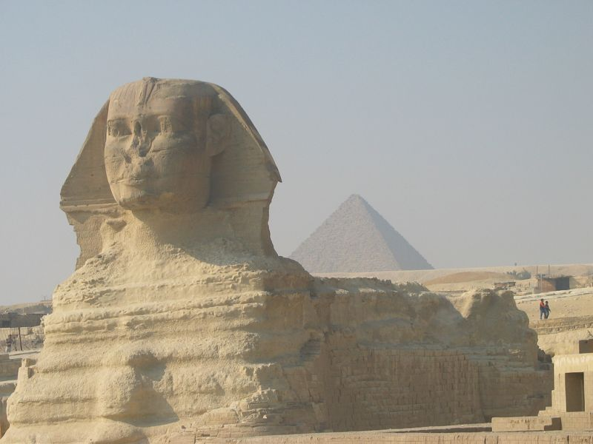
2、（2009·湖北黄石）右图是一位九年级同学在国处拍摄的一座有着几千年历史的奇异雕像的照片，该雕像所在的文明区域是（ ）A．尼罗河流域 B．两河流域 C．印度河流域 D．黄河流域
答案：A
3、（2009·潍坊）下列标题，不符合“大河流域——人类文明的摇篮”这一选题的是（ ）
A.金字塔的国度 B.奴隶制民主政治的高峰
C.种姓制度的产生 D.新月沃地孕育的古国
答案:B
4、（2009·福建龙岩）某校历史兴趣小组，要研究古代西亚两河流域奴隶社会的情况，你认为应选取的素材是（ ）
A．金字塔 B．《汉谟拉比法典》 C．种姓制度 D．《论语》
答案：B
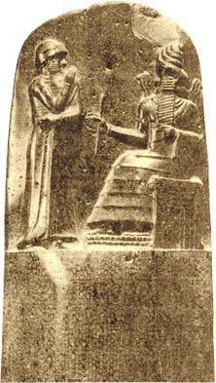
5、（2009·成都）观察右图，这一文物是古巴比伦王国留给世界文明的重要遗产。它记载的是（ ）
A．《伊利亚特》的内容
B．《-千零一夜》的内容
C．《古兰经》的内容
D．《汉漠拉比法典》的内容
答案：D
6、（2009·烟台）某班级以话剧的形式再现古印度历史，涉及到“种姓制度”时，有一句台词是不正确的，是（ ）
A.“本国王把持军政大权，国家唯我独尊”
B.“别看我只是一个武士，但我和国王同属刹帝利”
C.“我是一个拥有万贯家财的大商人，却屈居第三等级”
D.“我很苦恼，我爱上了一个上一等级的姑娘，但我们不能步入婚礼殿堂”
答案：A
7、（2009·佛山市）《古巴比伦的兴衰》记述了这样的场面：奴隶阿卜对主人尼布说“你不是我的主人”，结果被判割耳朵。判罚的依据是（ ）
A．《汉谟拉比法典》 B．《权利法案》 C．《拿破仑法典》 D．《人权宣言》
答案：A
8、（2009·安徽芜湖）周杰伦歌曲《爱在西元前》的歌词写道：“古巴比伦王朝颁布了汉谟拉比法典，刻在黑色的玄武岩，距今已经_ ___多年。”请推算出应该在空白处填上的数字是（ ）
A ．三千七百 B．两千八百 C．一千八百 D．一千七百
答案：A
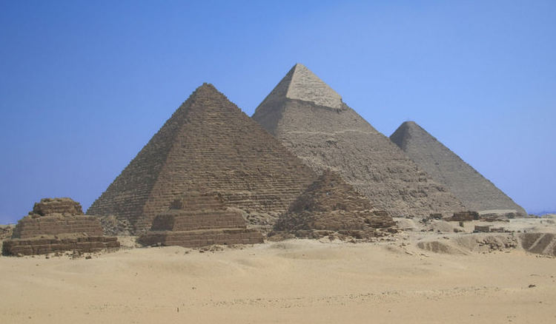
9、（2009·广西河池）有一批旅游者从杂志上看到一幅建筑物的图片(右图)，激起了他们的兴趣。如果他们想目睹该建筑物的真实面貌，应该去的国家是（ ）
A．印度 B．埃及 C．希腊 D．伊拉克
答案：B
10、（2009·湖南耒阳）小丽要去埃及金字塔，她可以看到埃及文明起源的河流是（ ）
A.尼罗河 B.幼发拉底河和底格里斯河 C.印度河 D.刚果河
答案：A
11、（2009·黔东南州）阿拉伯数字的发明者是( )
A.古代希腊人 B.古代中国人
C.古代阿拉伯人 D.古代印度人
答案：D
第3课 中古日本与阿拉伯国家
1、（2009·四川绵阳）日本是一个善于向外学习，吸纳其它民族先进文化的国家。古代学习中国，进行“大化改新”，为曰本社会经济的进一步发展开辟了道路。你认为日本的这一次改革发展是学习借鉴了中国哪一个历史时期的文明成果（ ）
A．秦朝 B．西汉 C．唐朝 D．北宋
答案：C
2、（2009·四川成都）大化改新标志着日本（ ）
A．幕府政治统治的建立 B．资本主义制度的建立
C．由奴隶社会过渡到封建社会 D．天皇制度的建立
答案：C
3、（2009·山西太原）对阿拉伯半岛统一起了促进作用的宗教是（ ）
A．佛教 B．基督教 C．伊斯兰教 D．道教
答案：C
4、（2009·福建晋江）模仿与创新相结合是日本民族的一大特色，以下能体现这一特色的是（ ）
A.大化改新 B.《汉谟拉比法典》 C.修筑万里长城 D.种姓制度
答案：A
5、（2009·长沙）关于日本大化改新，说法正确的是（ ）
A．仿效中国隋唐制度进行 B．使日本过渡到资本主义社会
C．使日本走上对外侵略扩张的道路 D．在日本实行土地私有制
答案：A
6、（2009·湖南常德）古代中国光照四邻，日本的大化改新，其实是仿照（ ）
A．中国秦朝制度 B．中国汉朝制度 C．中国隋唐制度 D．中国明清制度
答案：C

第三学习主题 古代欧洲文明
第4课 古代希腊
1、（2009·福建泉州安溪县）雅典的一个家庭要去参加公民大会，选举首席将军。这个家庭有一名男主人、一名女主人、一名小男孩、一名小女孩、一名男奴隶、一名女奴隶。这个家庭可以投（ ）
A.1票 B.2票 C.3票 D.4票
答案：A
2、（2009·四川内江）这里是西方文明的发源地，也是奥林匹克运动的摇篮。“这里”指的是（ ）
A．古埃及 B．古巴比伦 C．古希腊 D．古罗马
答案：C
3、（2009·成都）雅典在公元前594年进行了著名的改革，建立了民主政治。此次改革的领导人是（ ）
A．梭伦 B．伯里克利 C．屋大维 D．恺撒
答案：A
4、（2009·山东临沂）2008年8月，中国成功举办了第29届夏季奥运会。这项体育盛会发源于被称为“西方文明之源”的（ ）
A.古代埃及 B.古代罗马 C.古代巴比伦 D.古代希腊
答案：D
5、（2009·南京）伯利克里说：“在我们这里，每个人不仅关心自己的事情，而且关心国家事务。我可以断言，我们的城市是全希腊的学校。”材料中“我们的城市”是指（ ）
A．巴比伦 B．斯巴达 C．雅典 D．罗马
答案：C
6、（2009·湖北黄石）下列关于伯利克里当政暑期的表述，错误的是（ ）
A．奴隶主民主政治发展到古代世界的高峰
B．伯利克里鼓励学术研究，重视教育
C．雅典达到全盛，经济繁荣，文化昌盛
D．雅典所有公民可以参加最高权力机构公民大会
答案：D
7、（2009·广东揭阳）伯里克利时代，雅典的最高国家权力机关是（ ）
A．陪审法庭 B．五百人议事会 C．公民大会 D．元老院
答案：C
8、（2009·江苏淮安）穿越时空隧道，我经商来到古希腊雅典，这里正在召开公民大会，人们纷纷涌向会场，当我想进入会场时却被拒之门外，你认为被拒之门外主要因为我是（ ）
A.商人 B.妇女 C.外邦人 D.成年男性公民
答案：C
9、（2009·徐州）下列关于西方文明发源地古代希腊的叙述，错误的是（ ）
A．包括希腊半岛、爱琴海诸岛、小亚细亚西部海岸和意大利南部地区
B．雅典城邦在公元前594年进行了著名的梭伦改革，建立了民主政治
C．在雅典城邦，奴隶和妇女真正享有和公民一样广泛的民主政治权利
D．在伯里克利执政时期，雅典基本上实现了公民在法律面前人人平等
答案：C

10、（2009·汕头）下列关于公元前5世纪后半期雅典城邦繁荣的表述，错误的是（ ）
A．雅典奴隶主民主政治发展到古代世界的高峰
B．公民大会是雅典最高权力机构
C．只有奴隶主和贵族可以担任雅典政府公职
D．雅典政府重视教育和学术研究
答案：C
11、（2009·山东泰安）伯利克里在一次公众演说中阐述：“我们的政体并不与其他人的制度相敌对。我们不模仿我们的邻人，但我们是他们学习的榜样，……因为政权不是掌握在少数人手里，而是掌握在大多数人手里……”其中，“大多数人”指（ ）
A．全体居民 B．全体成年男性公民 C．全体成年公民 D．全体贵族
答案：B
12、（2009·湖南常德）西方文明的发源地是（ ）
A．古代埃及 B．古代巴比伦 C．古代希腊 D．古代罗马
答案：C
13、（2009·湖北孝感）比较法是我们学习和研究历史的重要方法，如果将古代埃及文明和古希腊雅典文明作比较，你会发现这两种文明有许多不同，下列对其不同点的归纳正确的是（ ）
A.地理环境不同，埃及处于大河流域，雅典地处海岛
B.社会经济结构不同，埃及以农业和畜牧业为主，雅典以工商业和海外贸易为主
C.政治体制不同，埃及实行专制统治，雅典实行奴隶制民主政治
D.社会性质不同，埃及处于奴隶社会，雅典处于封建社会
答案：ABC
14、（2009·湖北黄冈）雅典伯里克利说：“我们的制度之所以称为民主政治，因为政权是在全体公民手中，而不是在少数人手中”。伯里克利时代雅典国家最高的决策机构是（ ）
A.陪审法庭 B.公民大会 C.五百人会议 D.元老院
答案：B
15、（2009·湖北荆门）《剑桥古代史》对古代雅典有这样的描述：“（雅典公民）不仅可以享受到阿提卡的橄榄油和葡萄酒，而且可以食用黑海的谷物和干鱼……穿波斯的拖鞋，睡爱尔兰的床……”这表明雅典（ ）
A.物产丰富，人民富足 B.工商业非常发达
C.海上交通便利 D.地中海霸主地位确立
答案：B
16、（2009·福建惠安）假如你生活在公元前5世纪，作为公民的你想享受民主权利，参与国家大事的管理，你应该选择去 ( )
A.斯巴达 B.雅典 C.罗马 D.迦太基
答案：B

第5课 古代罗马
1、（2009·山东威海）古代希腊、罗马是西方文明之源。下列有关古代希腊、罗马的说法不正确的是（ ）
A．伯利克里当政期间，雅典达到全盛 B．布匿战争是希腊与迦太基之间的战争
C．雅典曾是希腊重要的城邦 D．公元前27年，罗马帝国建立
答案：B
2、（2009·连云港）为争夺地中海霸权，通迦太基人进行三次布匿战争的是（ ）
A. 古代罗马 B.古代希腊 C. 古代埃及 D.古代印度
答案：A
3、（2009·山西）把奴隶主民主政治发展到古代世界高峰的国家是（ ）
A．巴比伦 B．斯巴达 C．雅典 D．罗马
答案：C
4、（2009·湖南娄底）下列西方谚语都与哪一西方古国相关（ ）
Rome wasn’t built in a day. All roads lead to Rome［注：Rome是国名］
A.埃及 B.罗马 C.希腊 D.中国
答案：B
5、（2009·湖北宜昌）定都君士坦丁堡，又称拜占庭帝国的是（ ）
A，波斯帝国 B．马其顿帝国 C．西罗马帝国 D．东罗马帝国
答案：D
6、（2009·新疆）下列历史人物与古代罗马无关的是（ ）
①伯利克里 ②汉谟拉比 ③屋大维 ④亚历山大
A．①②③ B．②③④ C．①②④ D．①③④
答案：C

第6课 中古时代的欧洲
1、（2009·山西）西欧封建社会时期，拥有至高无上权力的是（ ）
A．封建君主 B．大封建主 C．罗马教廷 D．当时最富裕的商人
答案：C

第四学习主题 古代文明的交融
第7课 古代东方与西方的战争
1、（2009·山东滨州）古代社会不同地区之间的文明差异很大，这种差异导致了区域文明之间的冲撞，其中比较典型的是（ ）
①布匿战争 ②忽必烈发动的统一战争
③希波战争 ④亚历山大东征 ⑤第二次世界大战
A. ①②③④⑤ B. ①②③④ C.③④ D.②③④
答案：C

第8课 古代东西方文明的交流
1、（2009·潍坊）古代东西方文明交往中，贡献最突出的是（ ）
A.中国人 B.阿拉伯人 C.印度人 D.罗马人
答案：B
2、（2009·黔东南州）阿拉伯数字的发明者是（ ）
A.古代希腊人 B.古代中国人 C.古代阿拉伯人 D.古代印度人
答案：D
3、（2009·成都）《马可·波罗游记》对西方人了解东方起了重要作用。马可·波罗在下列哪一朝代来到中国？（ ）
A．唐朝 B．宋朝 C．元朝 D．明朝
答案：C
4、（2009·成都）在实践中，创造发明“阿拉伯数字”的是（ ）
A．波斯人 B．印度人 C．阿拉伯人 D．犹太人
答案：B
5、（2009·山西太原）反映古代中西文明交往的史实是（ ）
A．大化改新 B．北魏孝文帝改革 C．鉴真东渡 D．马可·波罗来华
答案：D
6、（2009·湖北宜昌）作为东西方文化交流的使者，他在中国元朝生活了17年，反映他的经历和见闻的著作曾激起欧洲人对东方的憧憬和向往。这部著作是（ ）
A.《马可·波罗行纪》 B.《天方夜谭》 C.《奥德赛》 D.《大唐西域记》
答案：A
7、（2009·河南）下列中外历史人物中，通过和平方式直接为中国和欧洲文化交流做出贡献的是（ ）
A．亚历山大大帝 B．郑和 C．马可·波罗 D．玄奘
答案：C
8、（2009·烟台）西欧有一句谚语：“中国人的头，阿拉伯人的口，法兰克人的手”。据此，你认为在东西方文化交流中充当使者的是（ ）
A．马其顿人 B．阿拉伯人 C．中国人 D．法兰克人
答案：B
9、（2009·湖北恩施州）世界上人们共同使用的阿拉伯数字本不是阿拉伯人发明的，请问它是由什么人发明的？（ ）
A．印度人 B．巴比伦人 C．埃及人 D．中国人
答案：A
10、（2009·广东）人类历史发展的过程，就是各种文明不断交流、融合、创新的过程。被誉为古代“东西方文化交流的使者”的是（ ）
A．印度人 B．希腊人 C．阿拉伯人 D．罗马人
答案：C
11、（2009·山东滨州）“1、2、3、4……”这些文明常用的数字，其发明者和传播者分别是（ ）
A.中国人、阿拉伯人 B.印度人、埃及人
C.阿拉伯人、波斯人 D.印度人、阿拉伯人
答案：D

12、（2009·广西河池）13世纪时，有一位意大利人到中国生活了17年，他认真考察各地的风土人情和物产。他的东方经历和见闻记述在一书中，此书是（ ）
A．《荷马史诗》 B．《天方夜谭》 C．《战争与和平》 D．《马可·波罗行纪》
答案：D

第五学习主题 古代科学技术与思想文化
第9课 古代的文字与文学
1、（2009·山东德州德城区）在阿拉伯文化史上，出现了一部广为流传的民间故事集。它就是（ ）
A.《荷马史诗》 B.《伊索寓言》 C.《古兰经》 D.《天方夜谭》
答案：D
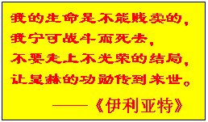
2、（2009·山东济宁）右边的材料是古希腊的一则名言，它出自（ ）
A．《荷马史诗》 B．《伊索寓言》
C．《天方夜谭》 D．《俄底浦斯王》
答案：A
3、（2009·福建泉州永春县）研究早期希腊社会历史，可以选择下列哪部著作作为史料（ ）
A.《天方夜潭》 B.《荷马史诗》
C.《俄底浦斯王》 D.《哈姆雷特》
答案：B
4、（2009·湖北咸宁）下列哪一项是古代希腊戏剧家索福克勒斯的代表作品之一？（ ）
A.《伊利亚特》 B.《俄底浦斯王》
C.《阿里巴巴和四十大盗》 D.《阿拉丁和神灯》
答案：B

第10课 古代科学技术与造型艺术
1、（2009·湖南娄底）有人说：“如果给我一个支点，我能撬动整个地球！”他敢如此狂妄是因为他引用了哪位物理学家的话？（ ）
A.阿基米德 B.爱迪生 C.牛顿 D.爱因斯坦
答案：A

第11课 古代宗教
1、（2009·南京）达·芬奇的代表作《最后的晚餐》画的耶稣遇难前同他的12个门徒共进晚餐的情景。该题材主要涉及哪一宗教（ ）
A．基督教 B．佛教 C．伊斯兰教 D．道教
答案：A

2、（2009·湘潭市）每年12月25日圣诞节是西方国家的一个盛大节日，这一节日源自哪一宗教？（ ）
A．伊斯兰教 B．基督教 C．佛教 D．道教
答案：B
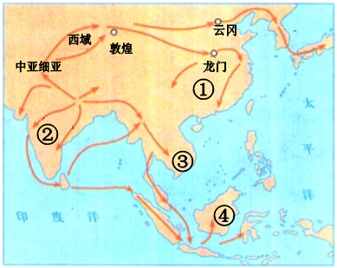
3、（2009·汕头）右图为佛教的传播图，图中②所指代的国家或地区是（ ）
A．古代巴勒斯坦 B．古代中国
C．古代印度 D．古代阿拉伯
答案：C
4、（2009·湖北黄石）“彻底消除和根绝欲望后，生老病死，悲伤、哀伤、苦难、不幸和绝望就一扫而光”，该教义出自（ ）
A．基督教 B．伊斯兰教
C．佛教 D．道教
答案：C
5、（2009·湖北宜昌） 2009年5月9日，陕西省扶风县法门寺举行了隆重的佛指舍利安奉大典，世界惟一的释迎牟尼真身指骨舍利，被永久供奉在刚刚落成的高达148米的合十舍利塔地下“大金塔”中。这里已成为世界亿万佛教信众心中的圣地。佛教的起源地是（ ）
A．耶路撒冷 B．古希腊 C．古印度 D．麦加
答案：C
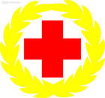
6、（2009·福建泉州南安市）在四川抗震救灾的现场上，到处活跃着带有“红十字” 标记的医护人员。“红十字”成为舍己救人的象征，始于耶稣被钉死在十字架上，据此，你认为“红十字”标记起源于下列哪一宗教？（ ）
A.佛教 B.伊斯兰教 C.基督教 D.道教
答案：C
7、（2009·长沙）下列哪一宗教发源于古印度（ ）
A．基督教 B．伊斯兰教 C．犹太教 D．佛教
答案：D
8、（2009·湖北咸宁）由穆罕默德的说教集录成的《古兰经》是哪一宗教的经典？（ ）
A.伊斯兰教 B.犹太教 C.基督教 D.佛教
答案：A
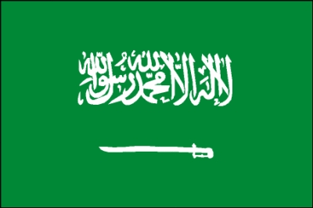
9、（2009·山东滨州）右图是西亚一个国家的国旗，国旗上用阿拉伯文写着“万物非主，唯有真主，穆罕默德是安拉的使者。”这表明在这个国家具有特殊地位的宗教是（ ）
A.基督教 B.佛教
C.犹太教 D.伊斯兰教
答案：D
10、（2009·福建莆田）公元前6世纪，乔达摩·悉达多（成道之后称为“释迦牟尼”）创立的宗教是（ ）
A．道教 B．基督教 C．伊斯兰教 D．佛教
答案：D

11、（2009·湖北孝感）世界上三大宗教在古代都曾被统治者所利用，因为这些宗教教义中有一些共同点有利于统治者维护其统治。这一共同点主要是指（ ）
A.宣扬众生平等 B.教人忍受苦难，放弃斗争
C.主张教徒皆兄弟 D.认为人死后灵魂能升入天堂
答案：B
12、（2009·广西河池）方祥在学习了世界三大宗教的内容后，他运用比较法。列出它们以下的相同点，其中错误的是（ ）
①都产生于亚洲 ②都信仰耶稣 ③都产生于同一时期 ④都宣扬服从神的思想
A．①②③ B．①②④ C．①③④ D．②③④
答案：C
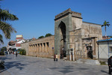
13、（2009·福建惠安）泉州号称“宗教博物馆”。右图是泉州涂门街上的一座宗教建筑清真寺，下面与之相关的宗教是（ ）
A.佛教 B.基督教 C.伊斯兰教 D.犹太教
答案：C
14、（2009·广西桂林）清真寺是伊斯兰教礼拜的场所。在咱们桂林的崇善路，就坐落着一座古老的清真寺——崇善清真寺，1982年巴基斯坦总统齐亚.哈克访问桂林时曾到该寺礼拜，并在寺门前亲手栽下4棵塔松。请说出伊斯兰教起源于（ ）
A、阿拉伯半岛 B、希腊 C、巴比伦 D、罗马
答案：A

填空题
1、（2009·四川内江）公元前6世纪，佛教在 兴起，中国古代称其为天竺。传说耶稣是 （宗教名）的创立者，该宗教的经典是《圣经》
参考答案：印度；基督教。
2、（2009·烟台）世界亚非四大文明古国中，年代最为久远的是 文明，地处两河流域的是 文明。
参考答案：埃及；古巴比伦；

改错题
1、（2009·湘潭市）《汉谟拉比法典》是历史上已知的第一部比较完备的成文法典。（ ）参考答案：√
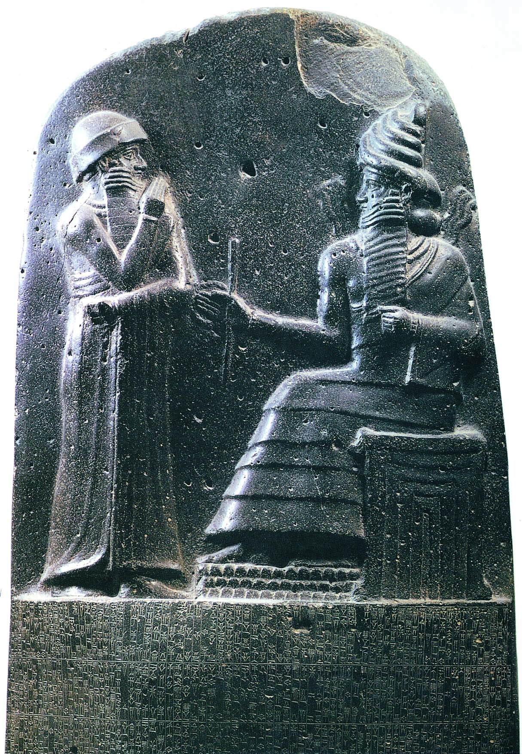
2、（2009·福建泉州南安市）王先生随旅游团到西亚伊朗南部参观右图石柱，惊叹地想这是现存世界上第一部体系完备的法典《罗马民法大全》。（6分）
错误：
理由：
参考答案：
错误：《罗马民法大全》；理由：现存世界上第一部体系完备的法典是《汉谟拉比法典》。（或《罗马民法大全》是欧洲历史上第一部体系完备的法典。
3、（2009·安徽芜湖）判断下列历史叙述的正误，正确的在题前的【 】内打“√”，错误的在题前的【 】内打“×”。(6分)
【 】（3）中世纪时，国王是西欧最大的土地所有者。
答案：（3）×
【 】（4）辛巴达航海、阿里巴巴和四十大盗、阿拉丁神灯等脍炙人口的故事均出自民间故事集《天方夜谭》。
答案：（4）√
4、（2009·湖南常德）古代阿拉伯人是东西方文明交流的桥梁，他们发明创造了阿拉伯数字。答案：×
5、（2009·湖南耒阳）南方古猿生活在距今300万年前。
答案：√
6、（2009·湖南耒阳）罗马帝国于公元前30年建立。
答案：√
列举题
1、（2009·安徽）漫长的世界史中，许多文学名著千百年来一直为世人传诵。
（1）《___________》由《伊利亚特》和《奥德赛》组成，是研究早期希腊社会的重要史料。答案：荷马史诗；
（2）《___________》是一部古代民间故事集，其中包括《阿里巴巴与四十大盗》等名篇，生动描述了阿拉伯帝国丰富的社会生活。
答案：天方夜谭（或一千零一夜）；

材料分析题
1、（2009·福州市）（11分）阅读下列材料，回答问题。
人类历史上各民族和国家经历了从相互孤立、隔绝到彼此交流融合的过程。东西方之间文明的交往很早就已发生。通过商人、使节、游历者、文人学者的来往，各地的文明发生了直接或间接的传播与交流……但和平交往并非是人类相处的惟一方式，在古代，战争和征服在带来灾难和痛苦的同时，也常常不自觉地充当了文明传播与交流的工具。
——摘自华师版《世界历史》九年级上册
请回答：
（1）根据材料，归纳古代人类文明交往的两种主要方式。（4分）
（2）结合所学知识，写出两例反映古代文明交往的历史事件。（4分）
（3）根据材料及所学知识，指出哪种文明交往方式更有利于人类社会的发展。请简要说明理由。（3分）
参考答案：（1）和平交往、暴力冲突。（每个方式各2分，共4分。）
（2）马可·波罗来华、希波战争等。（每个历史事件各2分，共4分。答案符合题意，史实正确即可。）
（3）和平交往。（1分）理由：和平交往加深了世界各地区各民族之间的联系和友谊，促进了经济文化的交流，暴力冲突给人类带来了灾难和痛苦等。（2分。答案符合题意，言之有理，体现正确的情感态度与价值观即可。）
探究题（问答题）
1、（2009·陕西）（8分）阅读材料，回答问题。
材料一 材料二
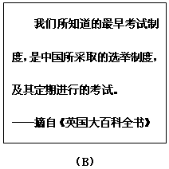
请回答：
（1）材料一所示文明成果，是古巴比伦王国制定的 （1分）
（2）选做题：以下两个小题，请任选一个作答。（如果两个都答，按第①小题计分）
①依据材料二（A）所示信息，简述秦朝行政系统的基本特点及历史影响。（3分）
②材料二（B）所述，“最早考试制度”指什么制度？这种制度有何历史影响？（3分）
材料三 《权利法案》的颁布，打开了通向议会君主制的大门。从此之后，离开议会的财政支持，国王寸步难行；“国王依靠自己生活”的原则终于成为陈迹，“国王依靠议会生活”的新时代开始了。
（3）材料三所述，“‘国王依靠议会生活’的新时代开始了”含义指什么？（2分）
（4）综合上述材料，结合你的回答，谈谈我们应如何正确对待这些文明成果。（2分）
参考答案：
（1）《汉谟拉比法典》；
（2）①特点：中央集权；（1分）影响：加强了封建统治；巩固了国家统一；为后世历代统治者所沿用。（答出一点即可）（2分）
②制度：科举制度；（1分）影响：有利于选拔人才；扩大了统治基础；促进了教育文化事业的发展；为后世所沿用等。（答出一点即可）（2分）
（3）含义：王权受到了限制，实行了君主立宪制，资产阶级统治开始了。
（4）态度：尊重这些文明成果；对中华民族所创造的文明成果，要继承精华，并加以弘扬；对世界其他地区和民族所创造的文明成果，要学习、借鉴、吸收；对这些文明成果的精华，要在传承的基础上，进行创新，推动人类社会的发展。（符合题意，观点正确，言之有理，均可得分）（答出一点即可）

